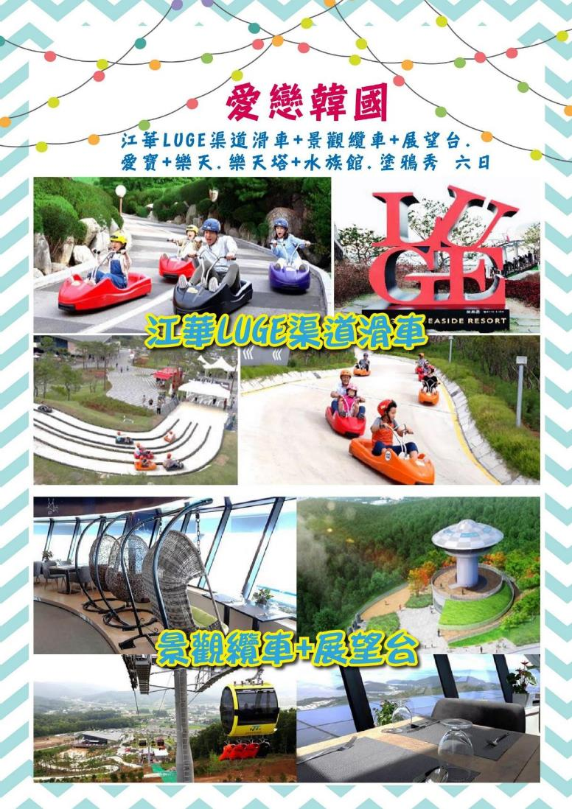
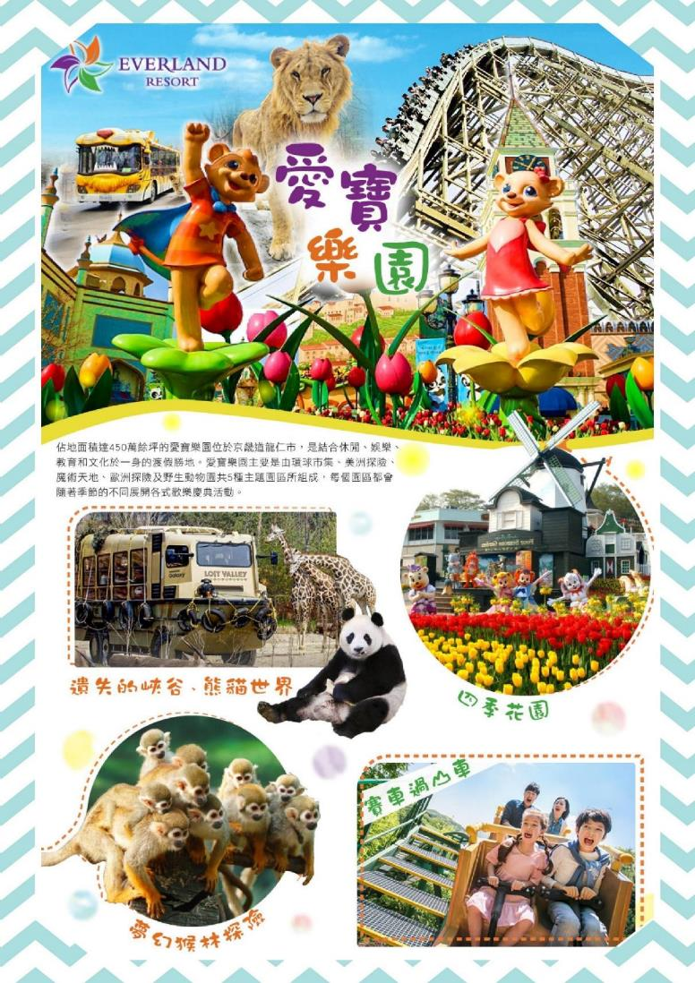
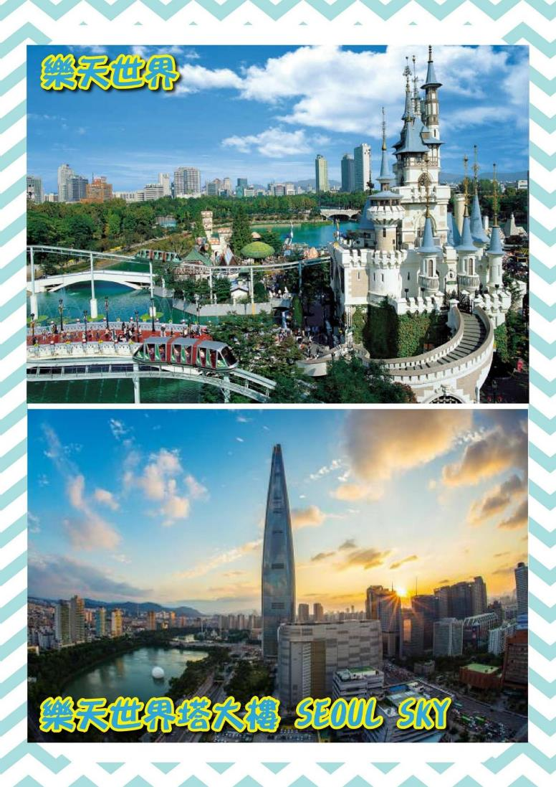
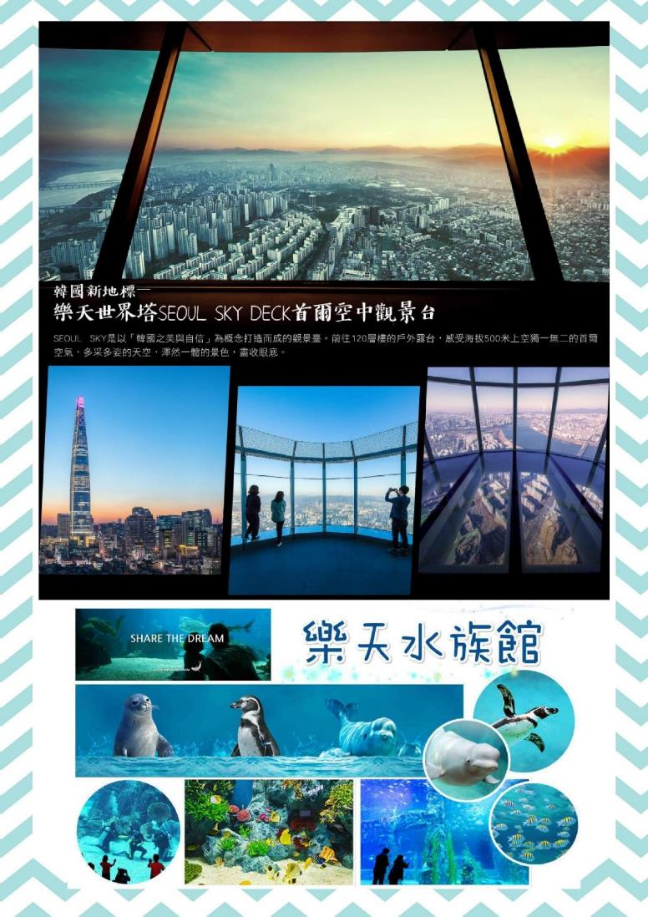
愛戀韓國美食～七大主題一次玩瘋
江華LUGE 渠道滑車+景觀纜車+展望台. Latelier 藝術主題體驗館.愛寶樂園+樂天世界+樂天塔+水族館.塗鴉秀六日
【參考航班】
去程：桃園/仁川 CX430 1635/2015
回程：仁川/桃園 CX421 0910/1050
第一天 台北 (桃園國際機場) / 仁川 (永宗國際機場) / 韓劇【雅典娜】拍攝地～仁川跨海大橋 (行車經過)
懷抱著對北方國度－韓國的憧憬，搭機抵達韓國最新【仁川永宗國際機場】。【仁川跨海大橋】連接仁川國際機場、永宗島、松島國際都市的雙向 6 線道的雙層橋樑，全長 21.38km，是韓國最大、最長的橋樑； 為連續劇"雅典娜 - 戰爭女神"拍攝地。隨後由專人專車帶您前往飯店入住休息，為明天起一連串精采的行程做好準備!!
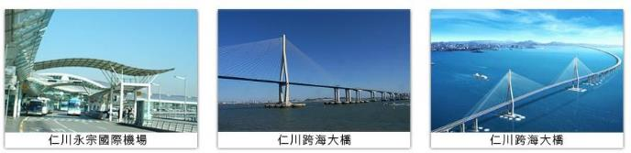
早餐：X |  |  |  |  | 午餐： X |  |  |  | 晚餐：機上精緻餐食
住宿：仁川 ROYAL EMPORIUM 或仁川 GOLDEN 或仁川 G 或仁川 STAY 或仁川 CHOYANG 或仁川 SEASTAR 或仁川 PREMIERS 或仁川 DIAMOND 或水原 KOREA 或水原 SILKROAD 或水原AMOUR & SYMPHONY 或同級
第二天 韓國第五大島嶼～江華島 / 故事小路 (韓屋聖堂) / 江華 LUGE 渠道滑車 (含 1 次券)+景觀纜車+展望台 / 京仁 ARA 天空步道 / 首爾明洞商圈
【江華島】被喻為《韓國最神聖島嶼》，不單擁有豐富的高麗文化色彩，還擁有秀麗壯觀的自然風光，島上的各歷史遺跡更被指定為世界文化遺產。
【故事小路】江根據 2018 年的旅遊城市而開發的新興觀光胡同。區域內有韓屋聖堂、龍興宮、高麗宮址... 等,在走路的同時，可以同時體驗江華古代歷史和現代觀光城市的空間。韓屋聖堂(世界上第一座韓屋式天主教堂):百年前建造的韓屋聖堂，是一個英國教會的據點，至今仍再使用。雖然外觀是傳統韓屋，但内部是西方基督教的禮拜空間，也是韓國大教堂中最古老的教堂，被指定為國家歷史遺跡第 424 號。通過此教堂，可以對韓國的基度教歷史和韓國的宗教文化，有較深刻的了解。
【江華 LUGE 渠道滑車】一次券+景觀纜車+展望台源自紐西蘭，繼新加坡、加拿大後，也正式進駐韓國囉。2018 年 6 月開幕的江華 LUGE 渠道滑車，擁有 2 條共 1.8 公里的 360 度旋轉滑道，是首爾近郊最刺激、最好玩也最長的渠道滑車滑道。
【景觀纜車】由瑞士 BMF 公司操刀設計的景觀纜車，全長 700 公尺，乘坐纜車時可以眺望遠處海景山色。
【展望台】有著獨特 UFO 造型的展望台，不亂在哪個角度，都有著美麗獨特的景色。展望台 3 樓特別建造為旋轉餐廳，每個小時會旋轉一圈，您可以點杯咖啡及輕食在此休息欣賞美麗的風景。
註 1：身高 95～120 公分以下或未滿 10 歲的小孩，不能獨自搭乘渠道滑車，需與大人同行。
註 2：年齡超過 65 歲以上或身高 95 公分以下或未滿 48 個月的小孩，不能搭乘渠道滑車。
註 3：無法搭乘渠道滑車的旅客，請於出發前主動向業務告知，我們將安排您搭乘"來回"景觀纜車。
註 4：本活動有一定的危險程度，請務必遵守安全守則及配帶護具設施，並與旁車保持安全距離。
註 5：遇天氣惡劣，且行程無法調整，將以《ONE MOUNT 娛樂城》冰雪主題公園替代。
註 6：遇遊玩的人數眾多時，請貴賓耐心等候。
【京仁 ARA 天空步道】仿美國大峽谷天空步道建造而成，全長約 45 公尺，其中有一半的地板是由玻璃鋪蓋可俯瞰沿岸生態景觀。是欣賞京仁運河的最佳觀景台。註：遇天候不佳或維修不開放，敬請見諒。
【首爾明洞】整個韓國流行指標的代表地區，舉凡國內外知名品牌服飾、運動用品、流行文具雜貨等當年度最新流行時尚商品均可在這裡購買到。明洞的魅力，絕對令您難以招架，是個購物天堂。穿梭在巷內街角，韓國國民美食的香氣陣陣撲鼻，無論是老牌知名餐廳或是美味小餐館，都在誘惑著您速速入內大快朵頤一番。預計停留時間：2 小時。
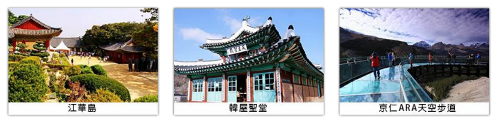
早餐：飯店內用 |  | 午餐：特別安排人氣美食★【花飯一味】體驗館傳統拌飯無限放題+賀給樹茶+人蔘正果 |  |  |  |  | 晚餐：米其林推薦餐廳～高峰藥泉桑黃蔘雞湯
住宿：仁川 ROYAL EMPORIUM 或仁川 GOLDEN 或仁川 G 或仁川 STAY 或仁川 CHOYANG 或仁川 SEASTAR 或仁川 PREMIERS 或仁川 DIAMOND 或水原 KOREA 或水原 SILKROAD 或水原
AMOUR & SYMPHONY 或同級
第三天 水原華城《世界文化遺產》 / 綜藝“RUNNING MAN”「遊樂園特輯」拍攝地【繽紛愛寶樂園（賽福瑞動物野生世界、四季花園、MONKEY VALLEY 夢幻猴林探險+LostVally 迷失峽谷+Sky cruise纜車）】(含門票+自由券+四季花園)
【水原華城】《世界文化遺產》位於京畿道的水原華城，是朝鮮王朝的經典巨作之一，行宮城垣運用當時最新的軍事建築技術，以磚石修築出長達 5740 公尺長、設有 4 個城門、50 多個角樓、炮樓、封墩與將台的城牆，將朝鮮王朝先進的磚石混用建築工法展現無遺，獲得聯合國教科文組織肯定，列入世界文化遺產。
【愛寶樂園 (含門票及自由券)】這是一座彷彿在美麗大自然中，置身於夢境的主題公園，結合了休閒、娛樂、教育與文化的國際性度假勝地。隨著不同的季節而展開不同的慶典及活動。遊樂區共有 40 多種遊樂
設施，還有世界最大規模的雙海盜船、恐龍探險館。動物園有韓國白虎等動物及猩猩與海狗的表演及 2100 隻動物飼養於自然環境中的動物園。為配合韓國四季的變化，愛寶樂園於每個季節也會在慶典世界公園的四季花園舉辦不同的花慶典。※預計樂園遊玩停留時間：4 小時。
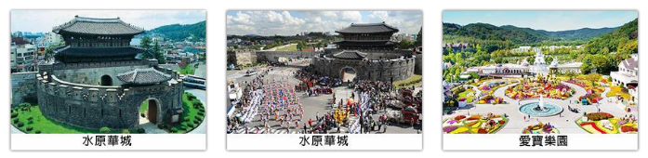
早餐：飯店內用 | 午餐：方便遊玩～敬請自理 |  |  |  |  |  |  | 晚餐：韓式烤肉吃到飽+季節小菜
住宿：仁川 ROYAL EMPORIUM 或仁川 GOLDEN 或仁川 G 或仁川 STAY 或仁川 CHOYANG 或仁川 SEASTAR 或仁川 PREMIERS 或仁川 DIAMOND 或水原 KOREA 或水原 SILKROAD 或水原AMOUR & SYMPHONY 或同級
第四天 韓國高級人蔘專賣店 / 保肝專賣店 / 知名時尚彩妝店 (贈送精美禮品) / 土產店 / L'ATELIER 藝術互動主題體驗館 / 東大門綜合商場 / 特別贈送～HERO 塗鴉秀
【韓國的國寶～人蔘專賣店】被譽為東方靈草靈物的〝高麗人蔘〞,其養身治病的功效在韓國和中國民間廣為流傳,因韓國具有人蔘生長最佳地理氣候條件，因此賦予地位之高的～高麗人蔘之名。
預計停留時間：大約 40 分鐘～1 小時。
【保肝專賣店】經韓國肝病研究所羅天秀博士精心研究，用高低分子分離方法，選取了對肝病機能有保健及醫療作用的高分子多糖體，命名為 HD-1。HD-1 能將人體內有害物質或低分子物質吸收並將排出體外，藉此減少肝臟負擔，提高肝臟再生及肝機能的效果。
預計停留時間：大約 40 分鐘～1 小時。
【知名時尚彩粧店】相信愛美的女人們一定可以在這挑選最新款最 hito 彩粧品，而除了購買外店家特別提供免費彩粧教學，讓辛苦上班族及學生族群在忙碌生活中一樣可以打造出時尚流行彩粧，讓您永遠跟上時代潮流尖端，令外還特別贈送精美禮品。
預計停留時間：大約 40 分鐘～1 小時。
【土產店】可選購韓國最為著名的泡菜及海苔等當地名產來饋贈親朋好友。
預計停留時間：大約 40 分鐘～1 小時。
最夯網美打卡熱點【L'ATELIER 藝術互動主題館】是擁有 430 坪規模的新概念藝術互動(Art+Interactive) 主題公園，通過藝術作品，尖端 IT 創意的展示內容和特色的空間設計等所有要素，與體驗者一起進行溝通，將體驗要素最大化，L'ATELIER是一個體驗型的主題公園，可以在欣賞 文森特.梵高，克勞德.莫奈，莫里斯.郁特里羅，愛德華.萊昂等等的名人，穿梭到那個時代的空間旅行，這裡將印象主義畫家們眼中的 19 世紀法國與立體布景，影像技術和 IT 結合起來，體現為實際的空間，體驗者將與繪畫中的人物對話，通過媒體藝術表演和全息圖脫口秀，音樂劇等方式全身心地體驗名畫，將自己融入畫中， 成為畫中的一部份。
★注意事項
1、公演進行時請把手機調爲靜音。
2、展館內可拍照，但觀看公演過程中不能拍照（禁止使用自拍杆，三腳架），敬請諒解。
3、展館內部沒有洗手間，請在入場前使用。
4、所持物品過多請使用保管箱，保險箱費用大約 1000～1500 元(自費)。
【東大門綜合商場】東大門最早是以首爾以外的其它城市的商人為對象，做大量的批發，所以價格比較便宜，但現今，這裡已是著名的觀光景點，每棟大樓，層層皆有新奇流行之物，所以光是鎖定一棟，都足以讓你逛到腳酸，喜愛採買的您，這兒可是聖地啊!!! 預計停留時間：2 小時。
特別贈送※※【HERO 塗鴉秀】：結合美術、戲劇與音樂劇，不需要聽得懂韓文，約 80 分鐘的表演裡， 演員會將作畫的過程完整呈現給觀眾，不僅是韓國最早的美術公演，也首開世界先例。不只作畫過程富有創意，表演並配合節奏性音樂和肢體律動，從聽覺和視覺上帶動觀眾情緒。塗鴉秀將以全新又多元的感性，取悅現場的每一位觀眾朋友。(註：遇滿場或休館時， 則以幻多奇秀替代。)
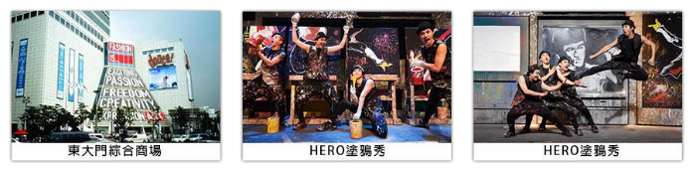
早餐：飯店內用 | 午餐：米其林指南 2017 推薦【滿足五香豬腳】豬腳+餃子年糕鍋+飯+季節小菜 |  |  |  |  | 晚餐：韓式豬肉魷魚壽喜燒+季節小菜
住宿：特二級飯店 仁川 GOLDEN TULIP 或 2019 全新開幕 仁川 RGV SKY HOTEL 或同級
第五天 泡菜體驗 (韓式點心.韓服體驗.人蔘牛奶) / 韓國文化體驗【海苔博物館】 / 《韓影與神同行拍攝地、韓國最夯新地標》SEOUL SKY 樂天世界大樓 (世界最高透明觀景台＋水族館) / 《世界最大室內遊樂園》樂天世界 (含門票+自由券)
【泡菜 DIY】在此也可品嘗由人蔘製作的【人蔘牛奶汁】(一人一杯)讓您充分達到養顏美容及保健身體之效果。此外特別準備大人及小孩韓國傳統【韓服體驗】讓各位貴賓穿戴並拍照留念，再安排學習體驗【大長今泡菜】，由專人指導下採用正宗韓國配料自己享受製作的樂趣。
【海苔博物館】在專業人士的指導下，了解早期韓國媽媽怎樣製作海苔給家人吃。
【SEOUL SKY 樂天世界塔大樓】韓國電影《與神同行》拍攝地：高 555 公尺，123 層樓的樂天世界塔，融合韓國傳統之美、人類、技術、科技與自然。建築內不僅擁有韓國最高的觀景台「SEOUL SKY」、六星級 SIGNIEL SEOUL 飯店，還有附屬設施空間「PODIUM」，入駐了高級醫療中心、健身房、金融中心等，可說是一個多元化的垂直城市。
另外，在樂天世界購物中心內進駐了韓國最大規模的樂天世界免稅店、高級精品百貨 Avenuel、城市型樂天世界水族館、韓國首座採葡萄園式(vineyard-style)座位設計的樂天音樂廳以及亞洲最大複合式樂天影城等，帶你享受最高級的生活方式、體驗與眾不同的生活經驗。
【SEOUL SKY 首爾天空觀景台】因列入金氏世界紀錄而蔚為話題的 SEOUL SKY，位於 118 樓的 SKY DECK 是世界上最高的透明地板觀景臺及分速高達 600 公尺的天空電梯，則有：世界最長輸送距離、世界最快雙層電梯兩項紀錄。通往 SEOUL SKY 的高速電梯裡，天花板與三面牆都設有多媒體牆。前往觀景台時，多媒體牆播放介紹韓國的代表景點；下樓時，多媒體牆中的首爾將開始綻放璀璨煙火，精彩影像讓你的視線每分每秒都離不開。這也是 SEOUL SKY 送給所有遊客的美麗回憶！
【樂天世界水族館】韓國第二大的水族館，總面積為 11240 平方米、水槽重達 5200 噸，養有 650 種不同種類的海洋生物。全館分為：韓國之河、亞馬遜河等 13 個主題，並設有長達 85 米的海底隧道，站在隧道內猶如置身海底世界。除了欣賞海洋生物的優美泳姿，還可看到白鯨、海獅、企鵝和潛水員的表演， 感受人類和自然共存的和諧。
【樂天世界 (門票+自由券)】從夢幻世界到文化旅遊的遊樂大寶島，樂天世界是一座集遊樂﹑並具有文化內涵的超大型城市休閒遊樂園。裹面有世界最大的室內主題樂園《驚險樂天世界》、漂浮湖水中《魔術島》；此外還有民俗館、劇場電影院、室內游泳池、滑冰場、保齡球場、會員制體育俱樂部、百貨公司、購物商店、超市等。以驚險神祕為主題的《驚險樂天世界》和《魔術島》擁有 30 餘種尖端遊樂設備供旅客盡情玩樂及魔術劇場大型舞臺表演等，還有揉合自然及尖端科技表演等，五光十色的迪士尼世界讓人回味無窮。※預計樂園遊玩停留時間：4 小時。
註： 石村湖、日內瓦遊湖為樂天世界內的設施之一， 旅客請自行安排時間前往。
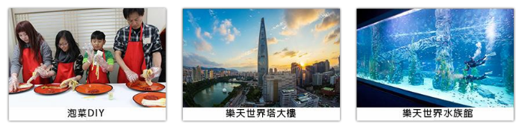
早餐：飯店內用 |  |  | 午餐：荒謬的生肉～五花肉吃到飽+大醬湯或喜園私房菜～金色炸醬麵+香酥雙色蝦 (每人一隻蝦) +季節小菜 |  |  |  |  |  |  |  | 晚餐：方便遊玩～敬請自理
住宿：特二級飯店 仁川 GOLDEN TULIP 或2019 全新開幕仁川 RGV SKY HOTEL 或同級
第六天 仁川 (永宗國際機場) / 台北 (桃園國際機場)
早上前往仁川永宗國際機場，辦理出境手續後，搭乘豪華客機飛返桃園國際機場，團員們互道珍重再見後，平平安安、快快樂樂地歸向闊別多日的家園，結束這次愉快的韓國六日之旅。
早餐：機上精緻餐食 |  |  |  | 午餐：SWEET HOME
住宿：溫暖的家
以上行程的交通住宿及旅遊景點盡量忠於原行程，但有時會因飯店確認級班機時間之故，行程順序會前後更動會互換觀光景點或住宿地區順序調整。若遇特殊型況，如交通阻塞、觀光景點
休假、住宿飯店調整、班機時間調整或其他不可抗力之因素，行程安排以當地為主。情非得已， 懇請諒解，並請於報名時特別留意!!

 行程注意事項 
※本團體機票限團去團回，不得脫隊或延回，機票一經開出，不得退票、改期。若出發後於行程中途脫隊， 視同自願放棄行程恕不退費。
※護照正本(效期出發日起六個月以上)，台灣護照觀光停留 90 天免簽證。本行程所載之護照、簽證相關規定，對象均為持中華民國護照之旅客，若貴賓持他國護照，請先自行查明相關規定，報名時並請告知您的服務人員。
※役齡男子尚未履行兵役義務者，請於出境前先辦妥出境核准手續。
※本優惠行程僅適用本國人 (需持有中華民國護照及臺胞簽證)參團有效；非本國籍之旅客，每人須補收新台幣$5000 元非優惠價差。
※為考量旅客自身之旅遊安全並顧及同團其它團員之旅遊權益，年滿 70 以上及行動不便者之貴賓須有同行家人或友人，方始接受報名，不便之處，尚祈鑑諒。
※若貴賓您是持【外國護照】進入韓國【首爾/清州/釜山/濟州】，外站有規定回程時機場櫃台會要求看台灣至該國的回程機票證明或外國人在台灣的居留證；請各位貴賓務必於出國前事前準備好，以防回程辦
CHECK 時所需。
※韓國 2012 年最新入境規定：來自韓國觀光公社公告：韓國法務部公告:自 2012 年 01 月 01 日起年滿
17 歲以上的外國旅客入境韓國時,需留下《雙手食指指紋及臉部照片資料》。
※敬請注意：近期韓國外站航空公司抓團體行李超重非常嚴格，會要求每位貴賓個別辦理 CHECK IN 掛行李，每位貴賓行李不可超過 3０公斤，手提 10 公斤，若超重者，會要求現場補足超重費用（超重費需由各位貴賓自行支付）特此提醒貴賓。
※韓國海關退稅說明 ：(以下退稅僅供參考，實際操作方式請依照各機場規定為主)
韓國退稅可分為八個公司系統：Global Blue(藍色)、GLOBAL TAX FREE(橘色)、Easy Tax Refund(紅橘)、
CubeRefund(藍綠)、EASY TAX FREE(藍綠)、eTAX FREE(紅)、KT TAX FREE(紅)、SJ TAX FREE(紅)
等。(網址: http://big5chinese.visitkorea.or.kr/cht/SH/SH_CH_7_1_2.jsp)
A.可手提上飛機：退稅的物品，非化妝品類的可手提上飛機。例如 衣服、鞋子、包包類，將物品手提進關。
B.不可手提上飛機：如果物品化妝品類或不可手提的，請將退稅的東西整理成一個行李箱，請在團體掛行李前，告知導遊、領隊，此行李箱有退稅的物品。
※如遇客人臨時取消出團，必須於出團前至少 45 天告知，若超過期限，須依航空公司規定補收開票之票價差，為確保品質，每團名額有限，故本公司保有接單及付款方式受理與否之權利。
※本行程最低出團為 16 人以上(含)，最多為 38 人以下(含)，台灣地區將派遣合格領隊隨行服務。
※行程中所包含的行程若客人不參加，則視為自動棄權，恕無法退費。
※購物站：人蔘，益肝寶，彩妝品，土產(本專案行程所享團費優惠需配合行程內購物站停留，請各位貴賓配合參觀購物！如果貴賓不想因購物時間耽誤或減少行程建議可選購參加本公司無購物旅遊產品。)
※若有特殊餐食者，最少請於出發前三天（不含假日）告知承辨人員為您處理。
※素食者貼心小叮嚀：韓國是一個沒有素食的國家，除了華僑開的中華料理餐廳外皆以香菇火鍋為主，敬告素食客人如前往韓國旅遊，請先自行準備素食罐頭、泡麵...等，以備不時之需!
※購物站購買的產品為實體店面銷售，故不接受退貨並請當面檢核物品，避免來回換貨浪費了您的寶貴時間(如果物品有瑕疵可以接受換貨)
※韓國房型很少有三人房，如要加床，可能是給一大一小的床型，也有可能是行軍床，請見諒喔!
※韓國度假村房型為四人一戶，兩人一室；一戶裡有兩間房間，4 位旅客入住，客廳、廚房、衛浴設備需與同戶的團員共用；若要需求兩人一戶的房型，可補房差升等。
※韓國飯店及渡假村因響應環保，請自行攜帶牙刷、牙膏、拖鞋、香皂、洗髮精及個人習慣性藥品。
※本報價僅適用於持(台灣護照旅客)，若為韓國華僑或持外國護照的身份，報價另議。
※若為商務參訪團或學生畢旅團包團需另行報價，不可適用本行程報價。
※韓國觀光團體會有隨團服務的照相小弟(小妹)，以販售照片及服務為主，半工半讀，價格為一張 5,000
韓幣，旅客可視本身的需求，自由選購。
※若為學生整團包團（23 歲(含)以下）、特殊拜會團、會議參展團，不適用於本報價，須另行報價。
※在韓國，為響應環保、減少廢氣，汽機車及大型車停車超過 3 分鐘即須熄火及關閉引擎，否則將會被記點罰款。故司機會等客人上車後再開引擎及空調。
※韓國購物退(換)貨須知：在本公司團體行程所安排之購物站採買商品回台後，如有退(換)貨情形，請於回國後 10 天內，且商品需保持未開封之完整性，交予本公司！本公司義務性質協助處理，但旅客需自行負擔該商品價格之百分之十五的國際退貨手續費用。
※本報價是以雙人入住一房計算，若有單人或單人帶嬰兒或單人帶不佔床小孩報名參加，請補單人房差。報名參加人數若為單數，如 3 人、5 人....，請需求三人房(1 大床 1 小床)或補單人房差。

